Lesões Musculares da Coluna: Contraturas e Estiramentos Podem Causar Dor Intensa?

A resposta é sim.
As lesões musculares da coluna estão entre as causas mais comuns de dor aguda nas costas e costumam surgir após esforços físicos intensos, levantamento de peso, movimentos bruscos ou atividades realizadas sem preparo adequado.
Apesar da intensidade da dor assustar muitos pacientes, a boa notícia é que a maioria dos casos apresenta excelente evolução com tratamento adequado.
Na prática, essas lesões geralmente envolvem contraturas, estiramentos ou espasmos da musculatura que ajuda a estabilizar a coluna vertebral.

O que são as lesões musculares da coluna?
A coluna vertebral depende de um complexo sistema formado por músculos, ligamentos, discos, articulações e estruturas nervosas para funcionar adequadamente.
Os músculos paravertebrais, localizados ao redor da coluna, desempenham papel fundamental na sustentação do tronco, na manutenção da postura e na realização dos movimentos do dia a dia.
Quando esses músculos são submetidos a sobrecarga excessiva ou movimentos inesperados, podem ocorrer pequenas lesões das fibras musculares, gerando inflamação, dor e espasmo muscular reflexo.
É justamente esse espasmo que muitas vezes faz o paciente sentir que a coluna "travou".
Como essas lesões acontecem?
As situações mais frequentemente associadas incluem:
- levantamento de peso de forma inadequada durante atividades do trabalho ou lazer;
- prática esportiva intensa;
- movimentos bruscos de rotação do tronco;
- esforço físico acima do habitual;
- fadiga muscular;
- retorno precoce às atividades após uma lesão anterior.

Em muitos casos, o paciente consegue identificar exatamente o momento em que a dor começou.
Quais sintomas podem aparecer?
Os sintomas costumam surgir de forma súbita e incluem:
- dor intensa localizada nas costas;
- sensação de travamento da coluna;
- dificuldade para se levantar;
- limitação importante dos movimentos;
- rigidez muscular;
- sensação de tensão ou peso na musculatura;
- piora da dor ao movimentar o tronco.
É comum que o paciente tenha dificuldade para caminhar, trocar de posição na cama ou até mesmo permanecer sentado por longos períodos durante os primeiros dias.

Como é feito o diagnóstico?
O diagnóstico é predominantemente clínico.
A avaliação realizada pelo ortopedista cirurgião de coluna continua sendo a ferramenta mais importante para diferenciar uma lesão muscular de outras causas de dor nas costas, como hérnia de disco, fraturas, infecções ou doenças inflamatórias.

História clínica
Geralmente existe relato de:
- esforço físico recente;
- movimento específico desencadeante;
- dor de início súbito;
- sensação de estalido ou travamento.

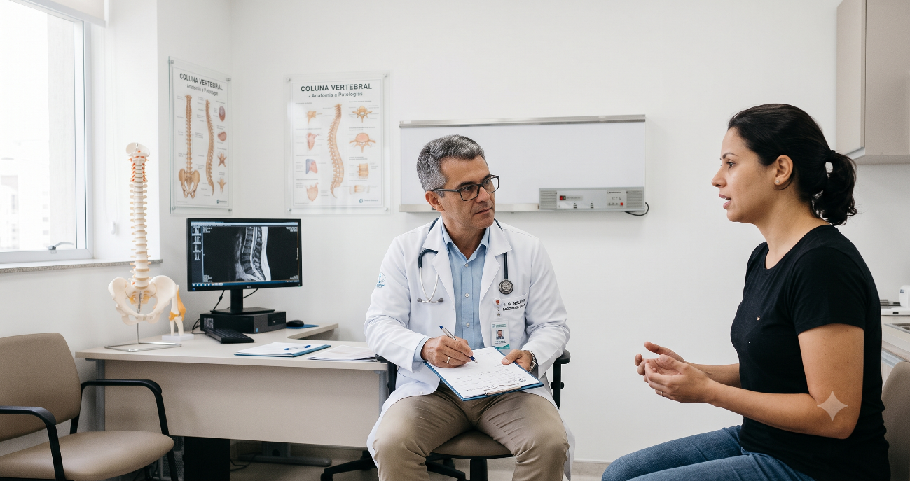

Exame físico
Os achados mais comuns incluem:
- espasmo muscular palpável;
- sensibilidade localizada;
- presença de pontos dolorosos;
- limitação dos movimentos por dor.
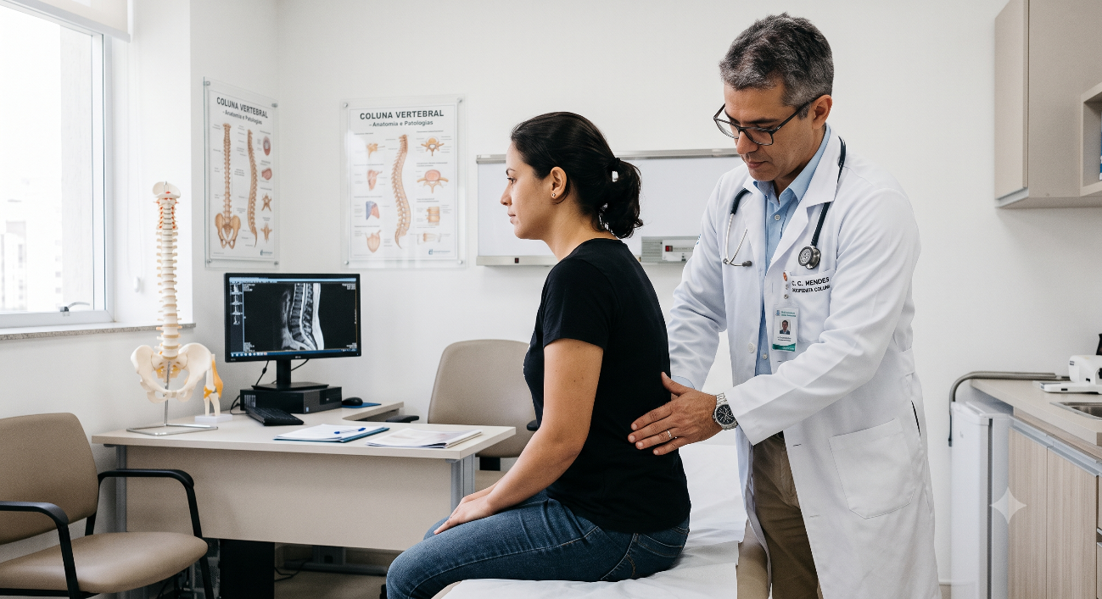

Exames de imagem
Na maioria dos casos não são necessários inicialmente.
Exames como radiografias ou ressonância magnética costumam ser reservados para situações específicas, especialmente quando existe dúvida diagnóstica, sintomas persistentes ou suspeita de outras doenças da coluna.
É importante lembrar que nem toda dor intensa exige exames de imagem imediatos.
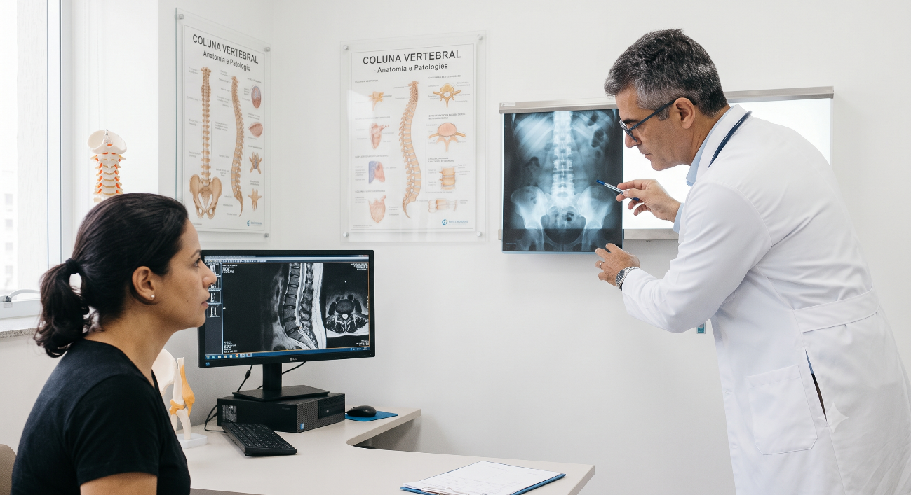

Como é feito o tratamento?
O tratamento depende da intensidade dos sintomas e das características de cada paciente.
Na maioria dos casos, o tratamento conservador apresenta excelentes resultados.

Fase aguda (primeiras 48 a 72 horas)
Os principais objetivos são controlar a dor e permitir que o paciente retome seus movimentos gradualmente.
As opções incluem:
- medicações analgésicas e anti-inflamatórias;
- gelo local;
- controle do espasmo muscular;
- orientação postural;
- movimentação precoce.
Ao contrário do que muitos imaginam, o repouso prolongado costuma atrasar a recuperação. As diretrizes atuais favorecem o retorno gradual às atividades normais assim que os sintomas permitirem.
A movimentação precoce ajuda a preservar a função muscular, reduz a rigidez e acelera a recuperação funcional.
Fase de reabilitação
Após o controle da dor mais intensa, inicia-se a recuperação da função muscular.
Podem ser indicados:
- fisioterapia;
- exercícios de estabilização do tronco;
- fortalecimento progressivo;
- exercícios de mobilidade;
- treinamento funcional individualizado.
O objetivo é restaurar a força, a flexibilidade e reduzir o risco de novas crises.

Quanto tempo demora para melhorar?
A maioria dos pacientes apresenta melhora significativa entre 7 e 14 dias.
A recuperação completa costuma ocorrer entre 4 e 6 semanas, dependendo da intensidade da lesão e das atividades realizadas.


O retorno ao esporte ou a atividades físicas mais intensas pode variar entre 2 e 12 semanas, conforme a evolução clínica.

Como prevenir novas lesões musculares?
A prevenção é uma das etapas mais importantes do tratamento.
Algumas medidas simples ajudam a reduzir significativamente o risco de recorrência:
- aquecimento antes das atividades físicas;
- fortalecimento da musculatura do tronco;
- manutenção da flexibilidade;
- progressão gradual da carga de exercícios;
- evitar fadiga excessiva;
- correção de padrões inadequados de movimento.
Quando procurar um ortopedista cirurgião de coluna?
Uma avaliação especializada é recomendada quando:
- a dor é intensa e limita as atividades do dia a dia;
- os sintomas persistem por mais de algumas semanas;
- existe dor irradiada para braços ou pernas;
- há formigamento ou dormência;
- ocorre perda de força;
- surgem dúvidas sobre a causa da dor.
Cada paciente apresenta uma história diferente e merece uma avaliação individualizada.

FAQ – Perguntas Frequentes
Como saber se minha dor é muscular ou uma hérnia de disco?
As lesões musculares costumam provocar dor localizada e rigidez. Já a hérnia de disco frequentemente está associada a sintomas neurológicos, como formigamento, dormência ou dor irradiada para braços ou pernas.
Uma contratura muscular pode causar muita dor?
Sim. Embora seja uma condição geralmente benigna, o espasmo muscular pode provocar dor intensa e importante limitação dos movimentos.
Preciso fazer ressonância magnética?
Na maioria dos casos, não. O diagnóstico costuma ser realizado através da história clínica e do exame físico.
Repouso absoluto ajuda?
Não. O repouso prolongado geralmente atrasa a recuperação. O ideal é retornar gradualmente às atividades conforme orientação médica.
Posso voltar a treinar quando a dor melhorar?
Sim. O retorno deve ser progressivo e respeitar a recuperação da musculatura para reduzir o risco de novas lesões.
Lesões musculares da coluna podem voltar a acontecer?
Sim. Por isso o fortalecimento muscular, a correção dos movimentos e a prevenção fazem parte do tratamento.
Aviso: Este conteúdo possui caráter exclusivamente educativo e informativo. Não substitui consulta médica. Em caso de dor persistente ou sintomas neurológicos, procure avaliação com um ortopedista cirurgião de coluna.

REFERENCIAS:
-J. Scott Earwood, MD; Nancy A. Doles, DO, MSMEd; Raedeen S. Russell, MD, PhD/MSCR; Acute Low Back Pain: Diagnosis and Management American Family Physician. 2025;
- Sharma V, Soto O. Clinical Reasoning: Adult Patient Presenting With Spine Pain Following a Motor Vehicle Accident. Neurology. 2023 May 23;100(21):1025-1031. doi: 10.1212/WNL.0000000000206880. Epub 2023 Jan 31. PMID: 36720640; PMCID: PMC10238157.

- Matheus O Almeida, Alessandra Narciso Garcia, Luciola C Menezes Costa, Maurits W van Tulder, Chung-Wei Christine Lin, Luciana AC Machado; The McKenzie method for (sub)acute non‐specific low back pain; Version published: 05 April 2023; https://doi.org/10.1002/14651858.CD009711.pub2

INFORMATIVOS:

Lesões musculares na coluna como causa de dor aguda é comum? A resposta é...
Lesões musculares da coluna (contraturas e estiramentos dos músculos paravertebrais) são causas comuns de dor lombar aguda, geralmente relacionadas a atividades físicas intensas ou movimentos bruscos.
O diagnóstico é predominantemente clínico, baseado em história e exame físico, e o prognóstico é geralmente favorável com tratamento conservador adequado.

Como ocorre? Porque ocorre?
A organização das estruturas da coluna para permitir movimento é bastante complexa, a musculatura é muito importante e exigida nessa função. Exatamente por isso lesão muscular causa dor aguda durante atividade extenuante, com espasmo muscular reflexo subsequente.

E o diagnóstico? Como saber se tenho se essa dor é lesão no musculo?
Avaliação médica é indispensável quando falamos de diagnósticos, e nesse caso a avaliação por um ortopedista cirurgião de coluna é extremamente importante, e para um diagnóstico eficiente seguimos alguns passos:
- História clínica: o paciente apresenta história de dor aguda relacionada a esforço físico ou movimento específico, sensação de estalido com perda de força nas pernas. A incapacidade de se levantar ou se mover até mesmo no chão é uma queixa comum.
- Exame físico: Espasmo muscular palpável, sensibilidade localizada, presença de pontos gatilho de dor e uma grande limitação de movimento devido a dor.
- Imagem: Ressonância magnética é recomendada apenas como exame complementar para diagnóstico diferencial ou seja, dúvida no diagnóstico.

O exame clínico (história + exame físico) deve ser realizado imediatamente após a lesão e repetido 7 dias depois se não melhora dos sintomas. Isso garante maior assertividade do diagnóstico.

Tratamento
Fase Aguda (primeiras 48-72 horas) – medicações anti-inflamatórias, analgésicas, gelo local, e movimentação precoce são importantes no controle dos sintomas.
Mobilização precoce: A imobilização deve ser limitada há 72 horas, quanto mais precoce a movimentação iniciar melhor para resultado funcional e controle de dor.
São utilizados medicamentos de uso oral ou tópico/local p/ o controle da dor que costuma acontecer com 07 a 10 dias de tratamento.

Fase de Reabilitação – após controle relevante da dor
À medida que dor e edema diminuem, a fisioterapia motora deve ser iniciada para restaurar flexibilidade.
- Exercícios progressivos: Os programas baseados em exercícios progressivos de agilidade e estabilização do tronco demonstram melhores resultados que programas exclusivamente de alongamento e fortalecimento;
- Exercícios excêntricos: Reabilitação com foco em exercícios excêntricos progressivos e corrida gradual resulta em retorno mais rápido às atividades e menor taxa de recidiva;

A cicatrização total da lesão em geral leve de 4 a 6 semanas mas, retorno a esportes pode levar de 2 a 12 semanas.
O prognóstico após lesões é considerado positivo. E o mais importante é prevenir novas ocorrências. Para isso devemos:
- Aquecimento adequado antes de exercícios intensos
- Evitar fadiga excessiva
- Manutenção de flexibilidade e força muscular

